目录
目录 1
MongoDB数据库 2
1.概述 2
1.1介绍 2
1.2 与关系型数据库（sql）比较 2
1.3 MongoDB 的数据类型 4
1.4 MongoDB中常用命令 4
2．安装配置 6
2.1准备 6
2.2 Windows7安装mongodb 7
2.2复制集模式 replica Sets 8
2.3启动配置mongodb 10
2.4 Centos7上部署MongoDB 10
3． pring-data-mongodb实战 12
3.1MongoDbFactory 12
3.2MongoTemplate 类 12
3.3 Spring中集合MongoDB 12
3.4 mongodb开发环境准备 12
3.5基于实体Bean操作 14
3.6基于Document的操作 18
Hibernate轻量级持久化框架 19
1、介绍： 19
2、体系架构： 20
2.1中可以看出整个架构的核心接口： 20
2.2 实例状态 21
3、配置： 22
3.1 hibernate.cfg.xml配置文件 22
3.2 映射配置文件（*.hbm.xml） 24
3.3 Generator类 26
4、日志 26
5、持久化类 27
6、关联关系映射 28
6.1 单向 one-to-one映射 28
6.2 单向many-to-one映射 28
6.3 单向one-to-many映射 28
6.4 单向 many-to-many映射 28
6.5 双向one-to-one映射 29
6.6 双向one-to-many映射（重点） 29
6.7 双向many-to-many映射 31
练习项目实例 32

MongoDB数据库

1.概述

1.1介绍
MongoDB 是由C++语言编写的，是一个基于分布式文件存储的开源nosql型数据库系统。
MongoDB 旨在为WEB应用提供可扩展的高性能数据存储解决方案。
MongoDB 将数据存储为一个文档，数据结构由键值(key=>value)对组成。MongoDB 文档格式为BSON （二进制格式）对象。字段值可以包含其他文档，数组及文档数组。
MongoDB官网：​https://www.mongodb.org/

1.2 与关系型数据库（sql）比较
SQL术语/概念 | Mongo术语/概念 | 解释/说明
database | database | 数据库
table 表格 | collection 集合 | 数据库表/集合
row 行 | document 文档 | 数据记录行/文档
column 列 | field 域 | 数据字段/域
index | index | 索引
table joins |  | 表连接,MongoDB不支持
primary key | primary key | 主键,MongoDB自动将_id字段设置为主键

数据库服务和客户端
Mysqld/Oracle | mongod
mysql/sqlplus | mongo
文档
文档是一组键值(key-value)对(即BSON)。MongoDB 的文档不需要设置相同的字段，并且相同的字段不需要相同的数据类型，这与关系型数据库有很大的区别，也是 MongoDB 非常突出的特点。格式如：
{
title:"MongoDB",
ip:"192.168.1.122",
revieved:false
} 需要注意的地方：
文档中的键/值对是有序的。
文档中的值不仅可以是在双引号里面的字符串，还可以是其他几种数据类型（甚至可以是整个嵌入的文档)。
MongoDB区分类型和大小写。
MongoDB的文档不能有重复的键。
文档的键是字符串。除了少数例外情况，键可以使用任意UTF-8字符。
文档键命名规范：
键不能含有\0 (空字符)。这个字符用来表示键的结尾。
.和$有特别的意义，只有在特定环境下才能使用。
以下划线"_"开头的键是保留的(不是严格要求的)。
集合
集合就是 MongoDB 文档组，类似于 RDBMS （关系数据库管理系统：Relational Database Management System)中的表格。
注意集合存在于数据库中，集合没有固定的结构
集合的命名要求：
集合名不能是空字符串""；
集合名不能含有\0字符（空字符)，这个字符表示集合名的结尾；
集合名不能以"system."开头，这是为系统集合保留的前缀；
用户创建的集合名字不能含有保留字符。有些驱动程序的确支持在集合名里面包含$，这是因为某些系统生成的集合中包含该字符$。除非你要访问这种系统创建的集合，否则千万不要在名字里出现$。
元数据
数据库的信息是存储在集合中。它们使用了系统的命名空间：
dbname.system.*
在MongoDB数据库中命名空间是包含多种系统信息的特殊集合(Collection)，如下:
集合命名空间 | 描述
dbname.system.namespaces | 列出所有名字空间。
dbname.system.indexes | 列出所有索引。
dbname.system.profile | 包含数据库概要(profile)信息。
dbname.system.users | 列出所有可访问数据库的用户。
dbname.local.sources | 包含复制对端（slave）的服务器信息和状态。

1.3 MongoDB 的数据类型
数据类型 | 描述
String | 字符串。存储数据常用的数据类型。在 MongoDB 中，UTF-8 编码的字符串也是合法的。
Integer | 整型数值。用于存储数值。根据采用的服务器，可分为 32 位或 64 位。
Boolean | 布尔值。用于存储布尔值（真/假）。
Double | 双精度浮点值。用于存储浮点值。
Min/Max keys | 将一个值与 BSON（二进制的 JSON）元素的最低值和最高值相对比。
Arrays | 用于将数组或列表或多个值存储为一个键。
Timestamp | 时间戳。记录文档修改或添加的具体时间。
Object | 用于内嵌文档。
Null | 用于创建空值。
Symbol | 符号。该数据类型基本上等同于字符串类型，一般用于采用特殊符号类型的语言。
Date | 日期时间。用 UNIX 时间格式来存储当前日期或时间。你可以指定自己的日期时间：创建 Date 对象，传入年月日信息。
Object ID | 对象 ID。用于创建文档的 ID。
Binary Data | 二进制数据。用于存储二进制数据。
Code | 代码类型。用于在文档中存储 JavaScript 代码。
Regular expression | 正则表达式类型。用于存储正则表达式。

1.4 MongoDB中常用命令
1、Help查看命令提示 help
2、切换/创建数据库
use yourDB; 当创建一个集合(table)的时候会自动创建当前数据库
3、查询所有数据库
show dbs;
4、删除当前使用数据库
db.dropDatabase();
5、从指定主机上克隆数据库
db.cloneDatabase(“127.0.0.1”); 将指定机器上的数据库的数据克隆到当前数据库
6、从指定的机器上复制指定数据库数据到某个数据库
db.copyDatabase("mydb", "temp", "127.0.0.1");将本机的mydb的数据复制到temp数据库中
7、修复当前数据库
db.repairDatabase();
8、查看当前使用的数据库
db.getName();
db和db.getName方法是一样的效果，都可以查询当前使用的数据库
9、显示当前db状态
db.stats();
10、当前db版本
db.version();
11、查看当前db的链接机器地址
db.getMongo();
Collection聚集集合
创建一个聚集集合（table）
db.createCollection(“collName”, {size: 20, capped: 5, max: 100});
2、得到指定名称的聚集集合（table） db.getCollection("account");
3、得到当前db的所有聚集集合 db.getCollectionNames();
4、显示当前db所有聚集索引的状态 db.printCollectionStats();
5、查询所有记录db.userInfo.find();
索引
1、创建索引db.userInfo.ensureIndex();
2、查询当前聚集集合所有索引db.userInfo.getIndexes();
3、查看总索引记录大小db.userInfo.totalIndexSize();
4、读取当前集合的所有index信息db.users.reIndex();
5、删除指定索引db.users.dropIndex("name");
6、删除所有索引索引db.users.dropIndexes();
修改、添加、删除集合数据
1、添加
db.users.save();添加的数据的数据列，没有固定，根据添加的数据为准
2、修改
db.collection.update(criteria, objNew, upsert, multi )
criteria:update的查询条件，类似sql update查询内where后面的
objNew:update的对象和一些更新的操作符（如$,$inc...）等，也可以理解为sql update查询内set后面的。
upsert : 如果不存在update的记录，是否插入objNew,true为插入，默认是false，不插入。
multi : mongodb默认是false,只更新找到的第一条记录，如果这个参数为true,就把按条件查出来多条记录全部更新。
如：db.users.update({name: 'Lisi'}, {$inc: {age: 50}}, false, true);
相当于：update users set age = age + 50 where name = ‘Lisi’;
再如：db.users.update({name: 'Lisi'}, {$inc: {age: 50}, $set: {name: 'hoho'}}, false, true);
相当于：update users set age = age + 50, name = ‘hoho’ where name = ‘Lisi’;
3、删除db.users.remove();
4、查询修改db.users.findAndModify();

2．安装配置

2.1准备
mongodb 官网下载地址：http://www.mongodb.org/downloads
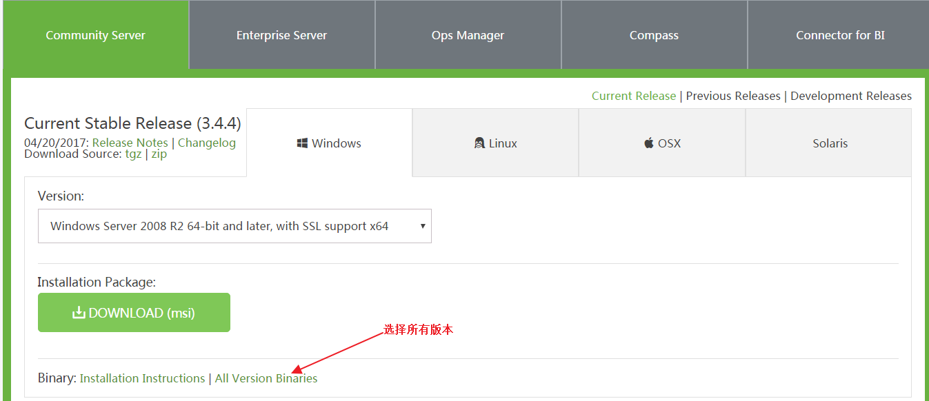
Windows上安装时选择下方All Version Binaries，这里下载的版本为：
Centos7 上安装时选择的版本为：
wget https://fastdl.mongodb.org/linux/mongodb-linux-x86_64-rhel70-3.2.8.tgz

mongodb的详细介绍
http://www.runoob.com/mongodb/mongodb-intro.html
spring-data-mongo参考资料：
http://docs.spring.io/spring-data/mongodb/docs/current/reference/html/#dependencies.spring-boot
mongodb可视化工具Robomongo下载地址：
https://robomongo.org/download

2.2 Windows7安装mongodb
mongodb及其管理工具下载地址参见准备章节！
下载64位的zip包，下载完成后解压缩到D:\Users\MongoDB1\目录中，进入到D:\Users\MongoDB1\bin目录中，创建mongo.conf文件（官方下载的安装包默认不包含mongo的配置文件，需要手动创建） ，内容如下：
dbpath=D:\Users\MongoDB1\data #数据库路径
logpath=D:\Users\MongoDB1\logs\mongo.log #日志输出文件路径
logappend=true #错误日志采用追加模式
journal=true #启用日志文件，默认启用
quiet=true #这个选项可以过滤掉一些无用的日志信息，若需要调试使用请设置为false
port=27017 #端口号 默认为27017
创建数据库目录D:\Users\MongoDB1\data和D:\Users\MongoDB1\logs，接下来打开命令行窗口，切换到D:\Users\MongoDB1\bin 目录执行如下命令：
mongod --dbpath D:\Users\MongoDB1\data
执行后成功会显示如下：
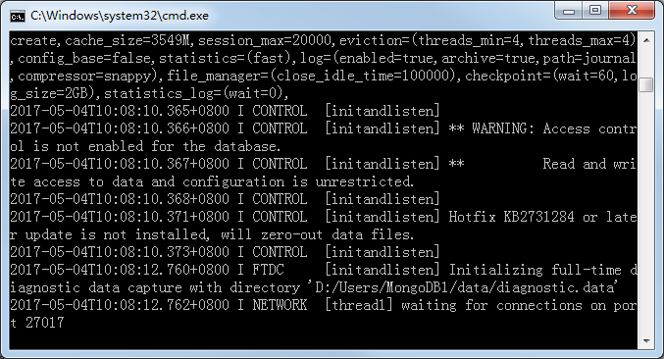
命令行窗口会打印一些启动信息，最后一行显示为如下信息时表示启动成功了
2017-05-04T10:08:12.762+0800 I NETWORK [thread1] waiting for connections on port 27017
这是在浏览器输入http://localhost:27017/显示如下信息也说明启动成功。
It looks like you are trying to access MongoDB over HTTP on the native driver port.

2.2复制集模式 replica Sets
1）介绍
复制集是一个带有故障转移的主从集群。是从现有的主从模式演变而来，增加了自动故障转移和节点成员自动恢复。
复制集模式中没有固定的主结点，在启动后，多个服务节点间将自动选举产生一个主结点。该主结点被称为primary，一个或多个从结点被称为secondaries。primary结点基本上就是master结点，不同之处在于primary结点在不同时间可能是不同的服务器。如果当前的主结点失效了，复制集中的其余结点将会试图选出一个新的主结点。
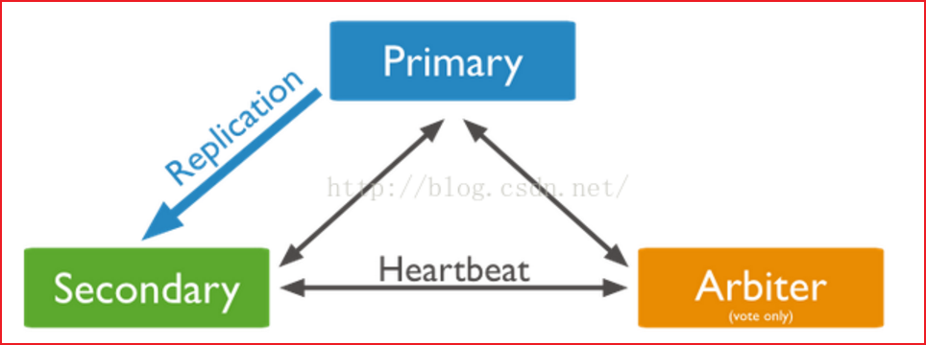
复制集使用的异步同步方式,复制集成员直接每隔2s发送一次hearbeat(pings).当主节点与其它成员通信超时10s后,一个secondary节点将会被选举为primary节点。
在一个复制集集群中，各个服务器有以下几种状态：
Primary 主节点，一个复制集有且仅有一台服务器处于Primary状态，只有主节点才对外提供读写服务。如果主节点挂掉，复制集将会投票选出一个备用节点成为新的主节点。
Secondary 备用节点，复制集允许有多台Secondary，每个备用节点的数据与主节点的数据是完全同步的。
Arbiter 仲裁节点，该类节点可以不用单独存在，如果配置为仲裁节点，就主要负责在复本集中监控其他节点状态，投票选出主节点。该节点将不会用于存放数据。如果没有仲裁节点，那么投票工作将由所有节点共同进行。
2）部署
在windows上通过使用不同目录模拟了3个节点，端口分别是20000,20001,20002。
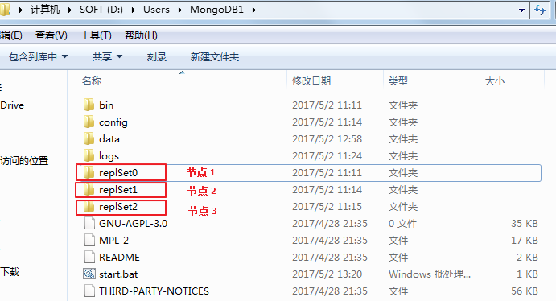
在cmd窗口中通过如下命令分别启动3个节点：
mongod --port "20000" --dbpath "D:\Users\MongoDB1\replSet0\data" --replSet "rs0"
打开任意节点，如节点1，执行如下内容
> config = {_id:"rs0", members:[
... {_id:0,host:"127.0.0.1:20000"},
... {_id:1,host:"127.0.0.1:20001"},
... {_id:2,host:"127.0.0.1:20002",arbiterOnly:true}
... ]
... }
> rs.initiate(config)
{ "ok" : 1 }
调用rs.conf()可查看配置。
SECONDARY节点默认是不可读的。需要通过在连接时指定或者在主库指定slaveOk，从而使SECONDARY分担读的压力，PRIMARY只承担写操作，可通过下面两个方法：
第一种：在从节点设置slaveOk（）：
rs.slave()
第二种：在主节点设置：
mongodb启动命令参数参考博客地址：
http://my.oschina.net/jacky0525/blog/33048
启动工具：复制集bat启动脚本，内容如下：
REM 启动一个单独的窗口运行指定的程序或命令
start D:\Users\MongoDB1\bin\mongod --port "20000" --dbpath "D:\Users\MongoDB1\replSet0\data" --replSet "rs0"
start D:\Users\MongoDB1\bin\mongod --port "20001" --dbpath "D:\Users\MongoDB1\replSet1\data" --replSet "rs0"
start D:\Users\MongoDB1\bin\mongod --port "20002" --dbpath "D:\Users\MongoDB1\replSet2\data" --replSet "rs0"

2.3启动配置mongodb
进入DOS命令窗口 输入一下命令：
mongod --dbpath D:\mongodb\data --logpath D:\mongodb\log --logappend --directoryperdb
--dbpath数据库安装目录
--logpath 数据库输出目录
--logappend 日志追加，默认为覆盖
--directoryperdb 表示每个db一个目录
执行命令之后开启新的DOS窗口执行mongo输出，表示启动成功。
目前是以无权限限制的方式启动的，你可以做任何操作。现在我们需要切换到admin下，创建一个root用户。执行命令:
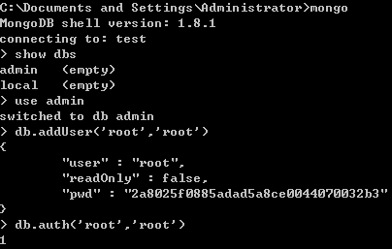
show dbs 显示所有db
use admin 使用admin db
db 显示当前使用的db
db.addUser(”root”,”root”); 添加用户，用户名为root 密码为 root
db.auth(”root”,”root”); 为用户授权
这样我们就为admin db创建好用户，接下来以权限限制方式启动mongodb（记得关掉之前开启的服务），执行命令（在之前启动命令中添加参数-auth即可）：
mongod --dbpath D:\mongodb\data --logpath D:\mongodb\log --logappend --auth –directoryperdb
-auth 安全模式下运行
接下来使用之前授权的用户名密码登录，打开新的DOS命令窗口输入如下命令：
mongo 数据库名称 –u 用户名 –p 密码
mongo admin –u root –p root

2.4 Centos7上部署MongoDB
1、下载
wget https://fastdl.mongodb.org/linux/mongodb-linux-x86_64-rhel70-3.2.8.tgz
2、解压
tar zxvf MongoDB-Linux-x86_64-rhel70-3.2.8.tgz
mv mongodb-linux-x86_64-rhel70-3.2.8 /home/ mongodb
cd mongodb/
mkdir db
mkdir logs
cd bin/
3、编辑配置文件：
vim mongodb.conf
输入以下内容：
dbpath=/home/mongodb/db
logpath=/home/mongodb/logs/mongodb.log
#是否追加日志
logappend = true
bind_ip=0.0.0.0
port=27017
#是否以后台进程启动
fork=true
#是否支持HTTP形式访问
nohttpinterface = true
#是否启动授权认证
auth = true
4、创建新的账号：
groupadd mongodb
useradd mongodb -g mongodb
cd /
chown -R mongodb:mongodb mongodb
5、启动：
/home/mongodb/bin/mongod -f /home/mongodb/bin/mongodb.conf
6、设置开机自动启动mongodb
vi /etc/rc.d/rc.local
/home/mongodb/bin/mongod -f /home/mongodb/bin/mongodb.conf
赋予可执行权限
chmod +x /etc/rc.d/rc.local
7、将mongodb/bin中的命令加入系统环境变量中
1）临时有效：
[root@centos7]# export PATH=$PATH:/home/mongodb/bin/
2）永久有效，写入/etc/profile配置文件中，在最后加入下面一行
PATH=$PATH:/home/mongodb/bin/
使配置生效
[root@centos7 init.d]# source /etc/profile
查看
[root@centos7 ~]# echo $PATH
/usr/local/sbin:/usr/local/bin:/usr/sbin:/usr/bin:/home/mongodb/bin/:/root/bin
8、进入mongodb的shell模式，输入下面mongo命令：
9、如何证明数据库已经启动？
打开浏览器，输入http://192.168.56.102:27017/，显示如下：证明数据库已经启动。
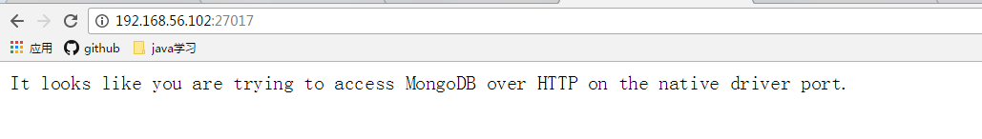

3． pring-data-mongodb实战

3.1MongoDbFactory
mongoDbFactory是mongo的连接工厂，通过配置单台服务器或者连接池（pool）的方式获取Mongodb服务器的连接。

3.2MongoTemplate 类
类MongoTemplate位于包org.springframework.data.mongodb.core中，是Spring的MongoDB支持的核心类，提供了与数据库交互的丰富功能集。该模板提供了方便的CRUD操作来创建，更新，删除和查询MongoDB文档，并提供域对象和MongoDB文档之间的映射。

3.3 Spring中集合MongoDB
操作过程：
1）环境准备： MongoDB数据库 v3.4.3，jdk1.8；
2）在Idea中建立maven项目，并添加需要的依赖包，如mongo-java-driver，spring-context，spring-data-mongodb等；
3）创建mongo的properties文件、xml配置文件和Spring的context.xml配置文件，配置mongDB数据库连接属性并声明相关bean；
4）创建实体类；
5）创建Dao接口并创建Dao实现类；
6）创建测试类。

3.4 mongodb开发环境准备
maven添加依赖
<?xml version="1.0" encoding="UTF-8"?>
<project xmlns="http://maven.apache.org/POM/4.0.0"
xmlns:xsi="http://www.w3.org/2001/XMLSchema-instance"
xsi:schemaLocation="http://maven.apache.org/POM/4.0.0 http://maven.apache.org/xsd/maven-4.0.0.xsd">
<modelVersion>4.0.0</modelVersion>
<groupId>MongoDB</groupId>
<artifactId>MongoDBAndJavaDemo</artifactId>
<version>1.0-SNAPSHOT</version>
<dependencies>
<dependency>
<groupId>org.slf4j</groupId>
<artifactId>slf4j-log4j12</artifactId>
<version>1.7.25</version>
</dependency>
<dependency>
<groupId>junit</groupId>
<artifactId>junit</artifactId>
<version>4.12</version>
<scope>test</scope>
</dependency>
<!--添加MongoDB-->
<dependency>
<groupId>org.mongodb</groupId>
<artifactId>mongo-java-driver</artifactId>
<version>3.4.2</version>
</dependency>
<!--添加spring相关-->
<dependency>
<groupId>org.springframework</groupId>
<artifactId>spring-context</artifactId>
<version>4.3.7.RELEASE</version>
</dependency>
<dependency>
<groupId>org.springframework.data</groupId>
<artifactId>spring-data-mongodb</artifactId>
<version>1.10.3.RELEASE</version>
</dependency>
</dependencies>
</project>
Spring.xml配置文件如图所示：
<?xml version="1.0" encoding="UTF-8"?>
<beans xmlns="http://www.springframework.org/schema/beans"
xmlns:xsi="http://www.w3.org/2001/XMLSchema-instance"
xmlns:context="http://www.springframework.org/schema/context"
xsi:schemaLocation="http://www.springframework.org/schema/beans
http://www.springframework.org/schema/beans/spring-beans.xsd
http://www.springframework.org/schema/context
http://www.springframework.org/schema/context/spring-context.xsd">
<!--开启注解-->
<context:component-scan base-package="com.crow.mongo"/>
<!--导入mongo配置-->
<import resource="mongo.xml"/>
</beans>
Mongo.xml配置文件：
<?xml version="1.0" encoding="UTF-8"?>
<beans xmlns="http://www.springframework.org/schema/beans"
xmlns:xsi="http://www.w3.org/2001/XMLSchema-instance"
xmlns:context="http://www.springframework.org/schema/context"
xmlns:mongo="http://www.springframework.org/schema/data/mongo"
xsi:schemaLocation="http://www.springframework.org/schema/beans
http://www.springframework.org/schema/beans/spring-beans.xsd
http://www.springframework.org/schema/context
http://www.springframework.org/schema/context/spring-context.xsd
http://www.springframework.org/schema/data/mongo
http://www.springframework.org/schema/data/mongo/spring-mongo.xsd">
<!--加载mongo的配置文件-->
<context:property-placeholder location="classpath*:mongo.properties"/>
<!--<mongo:mongo-client id="mongo" replica-set="${mongo.replicaSet}">-->
<mongo:mongo-client id="mongo" host="127.0.0.1" port="27017">
<mongo:client-options
connect-timeout="${mongo.connectTimeout}"
connections-per-host="${mongo.connectionsPerHost}" threads-allowed-to-block-for-connection-multiplier="${mongo.threadsAllowedToBlockForConnectionMultiplier}"
max-wait-time="${mongo.maxWaitTime}"
socket-keep-alive="${mongo.socketKeepAlive}"
socket-timeout="${mongo.socketTimeout}"/>
</mongo:mongo-client>
<!-- mongo的工厂，通过它来取得mongo实例,dbname为mongodb的数据库名，没有会自动创建 -->
<mongo:db-factory
dbname="mymongo"
mongo-ref="mongo"/>
<!-- mongodb的主要操作对象，所有对mongodb的增删改查的操作都是通过它完成 -->
<bean id="mongoTemplate" class="org.springframework.data.mongodb.core.MongoTemplate">
<constructor-arg name="mongoDbFactory" ref="mongoDbFactory"/>
</bean>
</beans>
之后通过注解注入mongoTemplate 即可。

3.5基于实体Bean操作
使用@Document注解指明一个领域对象将被持久化到MongoDB中。@Id注解identifies。
package com.crow.mongo;
import org.springframework.data.annotation.Id;
import org.springframework.data.mongodb.core.mapping.Document;
import java.io.Serializable;
@Document
public class User implements Serializable {
@Id
private String id;
private String name;
private int age;
private String password;
public String getId() {
return id;
}
public void setId(String id) {
this.id = id;
}
public String getName() {
return name;
}
public void setName(String name) {
this.name = name;
}
public int getAge() {
return age;
}
public void setAge(int age) {
this.age = age;
}
public String getPassword() {
return password;
}
public void setPassword(String password) {
this.password = password;
}
@Override
public String toString() {
return "User[id = " + id + ", name = " + name + ", age = " + age + ", password = " + password;
}
}
@Document注解，表示这个POJO最终要持久化为MongoDB中的document，@id指出了需要持久化的@id
2、创建一个简单的接口UserDao，这个接口带有CRUD方法。
package com.crow.mongo.dao;
import com.crow.mongo.User;
import java.util.List;
import java.util.Map;
public interface UserDao {
//插入文档
public void insert(Object object);
//查找单个
public User findOne(Map<String, Object> map);
//查找所有
public List findAll(Map<String, Object> map);
//根据条件更新
public void update(Map<String, Object> map);
//创建集合
public void createCollection(String collectionName);
//删除
public void remove(Map<String, Object> map);
}
- 创建UserDaoIpml的实现UserDao接口
package com.crow.mongo.dao.ipml;
import com.crow.mongo.User;
import com.crow.mongo.dao.UserDao;
import com.mongodb.DuplicateKeyException;
import org.slf4j.Logger;
import org.slf4j.LoggerFactory;
import org.springframework.beans.factory.annotation.Autowired;
import org.springframework.beans.factory.annotation.Value;
import org.springframework.context.ApplicationContext;
import org.springframework.context.support.ClassPathXmlApplicationContext;
import org.springframework.data.mongodb.core.MongoTemplate;
import org.springframework.data.mongodb.core.query.Criteria;
import org.springframework.data.mongodb.core.query.Query;
import org.springframework.data.mongodb.core.query.Update;
import org.springframework.stereotype.Component;
import org.springframework.stereotype.Service;
import java.util.List;
import java.util.Map;
@Service("userDao")
public class UserDaoIpml implements UserDao {
@Autowired
private MongoTemplate mongoTemplate;
@Value("users")
private String collectionName;
Logger logger = LoggerFactory.getLogger(UserDaoIpml.class);
@Override
public void insert(Object object) {
mongoTemplate.insert(object, collectionName);
}
@Override
public User findOne(Map<String, Object> map) {
Criteria criteria = new Criteria("_id");
criteria.is(map.get("_id"));
return mongoTemplate.findOne(new Query(criteria), User.class, collectionName);
}
@Override
public List findAll(Map<String, Object> map) {
Criteria criteria = new Criteria("age");
criteria.is(map.get("age"));
return mongoTemplate.find(new Query(criteria), User.class, collectionName);
}
@Override
public void update(Map<String, Object> map) {
Criteria criteria = new Criteria("_id");
criteria.is(map.get("_id"));
Update update = new Update();
update.set("name", map.get("name"));
update.set("age", map.get("age"));
update.set("password", map.get("password"));
mongoTemplate.upsert(new Query(criteria), update, User.class, collectionName);
}
@Override
public void createCollection(String collectionName) {
if (collectionName != mongoTemplate.getCollection(collectionName).getName()) {
mongoTemplate.createCollection(collectionName);
this.collectionName = collectionName;
} else {
logger.error("集合已存在...");
}
}
@Override
public void remove(Map<String, Object> map) {
Criteria criteria = new Criteria("_id");
criteria.is(map.get("_id"));
mongoTemplate.remove(new Query(criteria), User.class, collectionName);
}
}

3.6基于Document的操作
junit测试程序：
import com.crow.mongo.User;
import com.crow.mongo.dao.ipml.UserDaoIpml;
import org.bson.Document;
import org.junit.Before;
import org.junit.Test;
import org.junit.internal.runners.JUnit4ClassRunner;
import org.junit.runner.RunWith;
import org.springframework.beans.factory.annotation.Autowired;
import org.springframework.context.ApplicationContext;
import org.springframework.context.support.ClassPathXmlApplicationContext;
import org.springframework.data.mongodb.core.MongoTemplate;
import org.springframework.test.context.ContextConfiguration;
import org.springframework.test.context.junit4.SpringJUnit4ClassRunner;
import java.util.*;
@ContextConfiguration(locations = "classpath*:/spring-config.xml")
@RunWith(SpringJUnit4ClassRunner.class)
public class TestUserDao {
@Autowired
private UserDaoIpml userDao;
/**
* userDao自动注入失败，未解决？？？
* 已解决，测试类前面需增加测试环境的注解
*/
@Test
public void testCreateCollection() {
String coll = "users";
userDao.createCollection(coll);
//Assert.assertEquals(coll,userDao.getMongoTemplate().getCollection("users").getName());
}
@Test
public void testInsert() {
for (int i = 0; i < 20; i++) {
Map<String, Object> map = new HashMap<String, Object>();
map.put("_id", i);
Document document = new Document();
document.append("_id", i);
document.append("name", "Tom" + i);
document.append("age", 23);
if (userDao.findOne(map) == null) {
userDao.insert(document);
}
}
}
@Test
public void testFind() {
Map<String, Object> map = new HashMap<String, Object>();
map.put("_id", 1);
User user = userDao.findOne(map);
System.out.println(user.toString());
}
@Test
public void testFindAll() {
Map<String, Object> map = new HashMap<String, Object>();
map.put("age", 23);
List<User> users;
users = userDao.findAll(map);
System.out.println(users);
}
@Test
public void testUpdate() {
Map<String, Object> map = new HashMap<String, Object>();
map.put("_id", 1);
map.put("name", "Jack");
map.put("age", 2);
map.put("password", 123456);
userDao.update(map);
System.out.println(userDao.findOne(map).getName());
}
@Test
public void testRemove() {
Map<String, Object> map = new HashMap<String, Object>();
map.put("_id", 0);
userDao.remove(map);
}
}

Hibernate轻量级持久化框架

1、介绍：
Hibernate是数据持久层的一个开源轻量级框架。是一个开源的ORM（object relations mapping）框架，提供了查询获取数据的方法，用面向对象的思想来操作数据库。
ORM（Object Relational Mapping）是对象/关系映射，是一种解决实体对象与关系型数据库相互匹配的技术，其实现思想是：将数据库宏总的数据表映射为对象，对关系型数据以对象的形式进行操作。实质上，ORM在业务逻辑层与数据库层之间充当桥梁，它对对象（Object）到相关数据库（Relational）进行映射（Mapping）。
在Hibernate框架中，主要使用了ORM的思想。Hibernate主要通过持久化类（*.java）、Hibernate映射文件（*.hbm.xml）或annotation方式、以及Hibernate配置文件（*.cfg.xml）与数据库进行交互。其中，持久化类是操作对象，用于描述数据表的结构；映射文件指定持久化类与数据表之间的映射关系；配置文件用于指定Hibernate的属性信息等，包括数据库的连接信息等。
Hibernate框架特点：
1）将对数据库的操作转换为对Java对象的操作，从而简化开发。通过修改一个“持久化”对象的属性从而修改数据库表中对应的记录数据。
2）提供线程和进程两个级别的缓存提升应用程序性能。
3）有丰富的映射方式将Java对象之间的关系转换为数据库表之间的关系。
4）屏蔽不同数据库实现之间的差异。在Hibernate中只需要通过“方言”的形式指定当前使用的数据库，就可以根据底层数据库的实际情况生成适合的SQL语句。
5）非侵入式：Hibernate不要求持久化类实现任何接口或继承任何类，POJO即可。

2、体系架构：
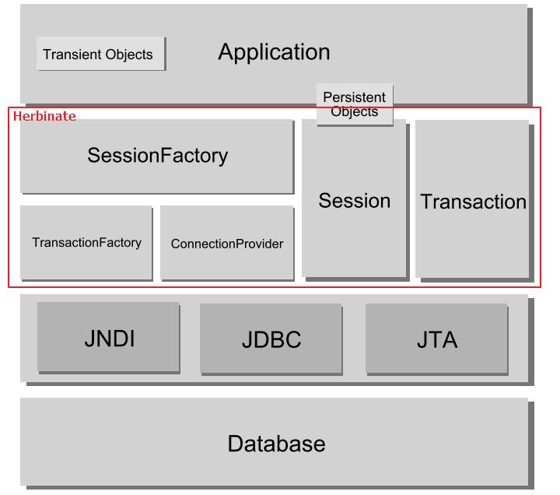
Hibernate框架使用许多对象，如会话工厂、会话、事务等以及现有的Java API，如JDBC(Java数据库连接)，JTA(Java事务API)和JNDI(Java命名目录接口)。

2.1中可以看出整个架构的核心接口：
1）SessionFactory (org.hibernate.SessionFactory)
针对单个数据库映射关系经过编译后的内存镜像，是线程安全的（不可变）。 它是生成Session的工厂，本身要用到ConnectionProvider。 该对象可以在进程或集群的级别上，为那些事务之间可以重用的数据提供可选的二级缓存。
2）Session (org.hibernate.Session)
表示应用程序与持久储存层之间交互操作的一个单线程对象，此对象生存期很短。 其隐藏了JDBC连接，也是Transaction的工厂。 其会持有一个针对持久化对象的必选（第一级）缓存，在遍历对象图或者根据持久化标识查找对象时会用到。
3）事务Transaction (org.hibernate.Transaction)
（可选的）应用程序用来指定原子操作单元范围的对象，它是单线程的，生命周期很短。 它通过抽象将应用从底层具体的JDBC、JTA以及CORBA事务隔离开。 某些情况下，一个Session之内可能包含多个Transaction对象。 尽管是否使用该对象是可选的，但无论是使用底层的API还是使用Transaction对象，事务边界的开启与关闭是必不可少的。
4）ConnectionProvider (org.hibernate.connection.ConnectionProvider)
（可选的）生成JDBC连接的工厂（同时也起到连接池的作用）。 它通过抽象将应用从底层的Datasource或DriverManager隔离开。 仅供开发者扩展/实现用，并不暴露给应用程序使用。
5）Query
Query接口让你方便地对数据库及持久对象进行查询，它可以有两种表达方式：HQL语言或本地数据库的SQL语句。Query经常被用来绑定查询参数、限制查询记录数量，并最终执行查询操作。
6）Configuration（org.hibernate.cfg.Configuration）
Configuration 类的作用是对Hibernate 进行配置，以及对它进行启动。在Hibernate 的启动过程中，Configuration 类的实例首先定位映射文档的位置，读取这些配置，然后创建一个SessionFactory对象。虽然Configuration 类在整个Hibernate 项目中只扮演着一个很小的角色，但它是启动hibernate 时所遇到的第一个对象。

2.2 实例状态
一个持久化类的实例可能处于三种不同状态中的某一种。这三种状态的定义则与所谓的持久化上下文(persistence context)有关。Hibernate的Session对象就是这个所谓的持久化上下文：
瞬态（transient）
该实例从未与任何持久化上下文关联过。它没有持久化标识（相当于主键值）。
持久化(persistent)
实例目前与某个持久化上下文有关联。它拥有持久化标识（相当于主键值），并且可能在数据库中有一个对应的行。 对于某一个特定的持久化上下文，Hibernate保证持久化标识与Java标识（其值代表对象在内存中的位置）等价。
脱管(detached)
实例曾经与某个持久化上下文发生过关联，不过那个上下文被关闭了，或者这个实例是被序列化(serialize)到另外的进程。它拥有持久化标识，并且在数据库中可能存在一个对应的行。对于脱管状态的实例，Hibernate不保证任何持久化标识和Java标识的关系。
注：持久化是session打开后且未关闭期间的实例状态；态是在被应用程序实例化后，尚未进行持久化的对象；托管是因为实例化他们的Session已经被关闭而脱离持久化的对象。

3、配置：

3.1 hibernate.cfg.xml配置文件
<?xml version='1.0' encoding='utf-8'?>
<!DOCTYPE hibernate-configuration PUBLIC
"-//Hibernate/Hibernate Configuration DTD//EN"
"http://www.hibernate.org/dtd/hibernate-configuration-3.0.dtd">
<hibernate-configuration>
<session-factory>
<!--属性-->
<property name="hibernate.connection.url">
jdbc:mysql://192.168.56.102:3306/hibernate</property>
<property name="hibernate.connection.driver_class">
com.mysql.cj.jdbc.Driver</property>
<property name="hibernate.connection.username">root</property>
<property name="hibernate.connection.password">mysql</property>
<!--使在控制台显示Hibernate用到的SQL语句-->
<property name="hibernate.show_sql">true</property>
<property name="hibernate.format_sql">true</property>
<property name="connection.pool_size">4</property>
<property name="hibernate.connection.release_mode">auto</property>
<!--自动在数据库中创建表-->
<property name="hbm2ddl.auto">update</property>
<!--注意选择MySQLDialect时无法自动创建表-->
<property name="dialect">org.hibernate.dialect.MySQL5Dialect</property>
<!--映射定义文件-->
<mapping resource="part2/hibernate/NewsEntity.hbm.xml"/>
<mapping resource="part2/hibernate/employee.hbm.xml"/>
<!--添加使用注解的持久化类的映射-->
<mapping class="com.spring.action.idol.part2.hibernate.entity.Employee"/>
</session-factory>
</hibernate-configuration>
配置属性说明
属性名 | 用途
hibernate.dialect | 一个Hibernate Dialect类名允许Hibernate针对特定的关系数据库生成优化的SQL.  取值 full.classname.of.Dialect
hibernate.show_sql | 输出所有SQL语句到控制台. 有一个另外的选择是把org.hibernate.SQL这个log category设为debug。  eg. true | false
hibernate.format_sql | 在log和console中打印出更漂亮的SQL。  取值 true | false
hibernate.default_schema | 在生成的SQL中, 将给定的schema/tablespace附加于非全限定名的表名上.  取值 SCHEMA_NAME
hibernate.default_catalog | 在生成的SQL中, 将给定的catalog附加于非全限定名的表名上.  取值 CATALOG_NAME
hibernate.connection.<propertyName> | 将JDBC属性propertyName传递到DriverManager.getConnection()中去.
hibernate.hbm2ddl.auto | 在SessionFactory创建时，自动检查数据库结构，或者将数据库schema的DDL导出到数据库. 使用 create-drop时,在显式关闭SessionFactory时，将drop掉数据库schema.  取值 validate | update | create | create-drop
hibernate.jdbc.fetch_size | 非零值，指定JDBC抓取数量的大小 (调用Statement.setFetchSize()).
hibernate.jdbc.batch_size | 非零值，允许Hibernate使用JDBC2的批量更新.  取值 建议取5到30之间的值
hibernate.jdbc.batch_versioned_data | 如果你想让你的JDBC驱动从executeBatch()返回正确的行计数 , 那么将此属性设为true(开启这个选项通常是安全的). 同时，Hibernate将为自动版本化的数据使用批量DML. 默认值为false.  eg. true | false
hibernate.jdbc.factory_class | 选择一个自定义的Batcher. 多数应用程序不需要这个配置属性.  eg. classname.of.Batcher
hibernate.jdbc.use_scrollable_resultset | 允许Hibernate使用JDBC2的可滚动结果集. 只有在使用用户提供的JDBC连接时，这个选项才是必要的, 否则Hibernate会使用连接的元数据.  取值 true | false
hibernate.jdbc.use_streams_for_binary | 在JDBC读写binary (二进制)或serializable (可序列化) 的类型时使用流(stream)(系统级属性).  取值 true | false
hibernate.jdbc.use_get_generated_keys | 在数据插入数据库之后，允许使用JDBC3 PreparedStatement.getGeneratedKeys() 来获取数据库生成的key(键)。需要JDBC3+驱动和JRE1.4+, 如果你的数据库驱动在使用Hibernate的标 识生成器时遇到问题，请将此值设为false. 默认情况下将使用连接的元数据来判定驱动的能力.  取值 true|false
hibernate.connection.provider_class | 自定义ConnectionProvider的类名, 此类用来向Hibernate提供JDBC连接.  取值 classname.of.ConnectionProvider
hibernate.connection.isolation | 设置JDBC事务隔离级别. 查看java.sql.Connection来了解各个值的具体意义, 但请注意多数数据库都不支持所有的隔离级别.  取值 1, 2, 4, 8
hibernate.connection.autocommit | 允许被缓存的JDBC连接开启自动提交(autocommit) (不建议).  取值 true | false

3.2 映射配置文件（*.hbm.xml）
两种方式：xml配置文件和annotation注解。
1）Xml配置文件，实例如下：
<?xml version='1.0' encoding='utf-8'?>
<!DOCTYPE hibernate-mapping PUBLIC
"-//Hibernate/Hibernate Mapping DTD 3.0//EN"
"http://www.hibernate.org/dtd/hibernate-mapping-3.0.dtd">
<hibernate-mapping>
<class name="com.spring.action.idol.part2.hibernate.entity.NewsEntity" table="News" schema="" catalog="hibernate">
<id name="id">
<generator class="increment"/>
</id>
<property name="title">
<column name="title" sql-type="char" length="16"/>
</property>
<property name="content">
<column name="content" sql-type="char" length="16"/>
</property>
<property name="fullContent">
<column name="fullContent" sql-type="char" length="16"/>
</property>
</class>
</hibernate-mapping>
a、采用xml配置方式时需要在hibernate.cfg.xml文件中添加如下映射关系：
<mapping resource="part2/hibernate/NewsEntity.hbm.xml"/>
b、也可以通过new Configuration().addResource(“类路径下的映射文件”)方式添加。
映射文件配置说明：
class元素
class元素用来定义一个持久化类。class元素的主要属性有：
①name：持久化类的完整名字。
②table：与持久化类对应的表名字。
③discriminator-value：置顶区分支区分不同的子类。
④polymorphism：多态性，默认值为implicit，可以指定为explicit。
⑤lazy：延迟加载，可以指定为true或false。
⑥abstract：抽象类，指定该类是否为抽象类。
id元素
①name：持久化类中的标识属性名字。
②type：标识属性的Hibernate类型。
③column：表中的主键字段。
generator元素
id元素下必须存在generator元素，用来指定标识属性的生成类，这些生成类都实现了IdentifierGenerator接口。
①increment：自动增加，用于为long/short/int类型生成唯一标识。
②identity：对DB2、MySQL等数据库的内置标识字段进行支持。
③native：根据数据库底层能力，悬着适合的生成方式。
④assigned：通过应用程序指定标识属性，是默认的生成策略。
⑤foreign：使用另外一个关联对象的标识作为标识属性。
property元素
class元素下往往存在大量的property元素。property元素映射了持久化类非标识属性与表字段的映射关系。
①name：持久化类中的属性名。
②type：属性的Hibernate类型。
③column：属性对应的表字段。
④update/insert：默认为true。定义当执行update以及insert操作时是否包含该属性。
⑤lazy：该属性是否延迟抓取。。
component元素
如果某个持久类的属性非常多，可以将某些属性封装到新的类中。
在映射文件中，即可使用component元素映射新类的属性和表字段。
subclass元素
如果持久化类存在子类，但是子类并没有映射具体的表，那么可以使用subclass元素定义子类属性与表字段的映射关系。
joined-subclass元素
如果持久化类对应一张表，同时持久化类存在子类，而且该子类对应具体的表，子类与父类对应的表存在关联关系，则使用joined-subclass元素定义子类属性与表字段的映射关系。
union-subclass元素
如果持久化类没有对应的表，而持久化类存在子类，子类都对应具体的表，那么可以使用union-subclass元素定义自雷属性与表字段的映射关系。

2）采用注解的方式，主要的注解如下：
@Entity | 注释声明该类为持久类。
@Table(name="tableName") | 持久性映射的表(表名="tableName)。@Table是类一级的注解,定义在@Entity下,为实体bean映射表,目录和schema的名字,默认为实体bean的类名。
@Id | 注释可以表明哪种属性是该类中的独特标识符(即相当于数据表的主键)。
@GeneratedValue | 定义自动增长的主键的生成策略.
@Transient | 将忽略这些字段和属性,不用持久化到数据库.
@Temporal(TemporalType.TIMESTAMP) | 声明时间格式
@Enumerated | 声明枚举
@Version | 声明添加对乐观锁定的支持
@OneToOne | 可以建立实体bean之间的一对一的关联
@OneToMany | 可以建立实体bean之间的一对多的关联
@ManyToOne | 可以建立实体bean之间的多对一的关联
@ManyToMany | 可以建立实体bean之间的多对多的关联
@Formula | 一个SQL表达式，这种属性是只读的,不在数据库生成属性
@OrderBy | Many端某个字段排序(List)
采用注解方式时需要在hibernate.cfg.xml配置文件中添加如下映射语句:
<mapping class="com.spring.action.idol.part2.hibernate.entity.NewsEntity"/>
注：在Idea中可以通过选择数据库中表自动生成映射配置文件和持久类

3.3 Generator类
<id name="id">
<generator class="native"/>
</id>
生成器参数说明
increment | 用于为long, short或者int类型生成唯一标识。只有在没有其他进程往同一张表中插入数据时才能使用。在集群下不要使用。
identity | 对DB2,MySQL, MS SQL Server, Sybase和HypersonicSQL的内置标识字段提供支持。返回的标识符是long, short 或者int类型的。
sequence | 在DB2,PostgreSQL, Oracle, SAP DB, McKoi中使用序列（sequence)， 而在Interbase中使用生成器(generator)。返回的标识符是long, short或者 int类型的。
hilo | 使用一个高/低位算法高效的生成long, short 或者 int类型的标识符。高/低位算法生成的标识符只在一个特定的数据库中是唯一的。
seqhilo | 使用一个高/低位算法来高效的生成long, short 或者 int类型的标识符，给定一个数据库序列（sequence)的名字。
uuid | 用一个128-bit的UUID算法生成字符串类型的标识符， 这在一个网络中是唯一的（使用了IP地址）。UUID被编码为一个32位16进制数字的字符串。
guid | 在MS SQL Server 和 MySQL 中使用数据库生成的GUID字符串。
native | 根据底层数据库的能力选择identity, sequence 或者hilo中的一个。
assigned | 让应用程序在save()之前为对象分配一个标示符，默认生成策略。
select | 通过数据库触发器选择一些唯一主键的行并返回主键值来分配一个主键。
foreign | 使用另外一个相关联的对象的标识符。通常和<one-to-one>联合起来使用。
sequence  -identity | 一种特别的序列生成策略,使用数据库序列来生成实际值,但将它和JDBC3的getGeneratedKeys结合在一起,使得在插入语句执行的时候就返回生成的值。

4、日志
Hibernate使用log4j或者slf4j来为各种事件记录日志。
表 4.1 Hibernate日志类别
类别 | 功能
org.hibernate.SQL | 在所有SQL DML语句被执行时为它们记录日志
org.hibernate.type | 为所有JDBC参数记录日志
org.hibernate.tool.hbm2ddl | 在所有SQL DDL语句执行时为它们记录日志
org.hibernate.pretty | 在session清洗(flush)时，为所有与其关联的实体(最多20个)的状态记录日志
org.hibernate.cache | 为所有二级缓存的活动记录日志
org.hibernate.transaction | 为事务相关的活动记录日志
org.hibernate.jdbc | 为所有JDBC资源的获取记录日志
org.hibernate.hql.AST | 在解析查询的时候,记录HQL和SQL的AST分析日志
org.hibernate.secure | 为JAAS认证请求做日志
org.hibernate | 为任何Hibernate相关信息做日志 (信息量较大, 但对查错非常有帮助)

5、持久化类
在应用程序中，用来实现业务的实体类就是持久类。
持久化类使用POJO（plain ordinary java object 简单java对象）类。如：
package com.spring.action.idol.part2.hibernate.entity;
public class Employee {
private int id;
private String firstName;
private String lastName;
public int getId() {
return id;
}
public void setId(int id) {
this.id = id;
}
public String getFirstName() {
return firstName;
}
public void setFirstName(String firstName) {
this.firstName = firstName;
}
public String getLastName() {
return lastName;
}
public void setLastName(String lastName) {
this.lastName = lastName;
}
}

6、关联关系映射

6.1 单向 one-to-one映射
两个对象之间一对的关系，例如：Person（人）-IdCard（身份证）。
两种策略：
1）主键关联：即让两个对象具有相同的主键值，以表明它们之间的一一对应的关系；数据库表不会有额外的字段来维护它们之间的关系，仅通过表的主键来关联。
<one-to-one name=" address" constrained="true"/>
2）唯一外键关联（常用）：外键关联，本来是用于多对一的配置，但是加上唯一的限制之后（采用<many-to-one>标签来映射，指定多的一端unique为true，这样就限制了多的一端的多重性为一），也可以用来表示一对一关联关系，其实它就是多对一的特殊情况。
<many-to-one name="address" unique="true" cascade="save-update"/>

6.2 单向many-to-one映射
多对一关联映射原理：在多的一端加入一个外键，指向一的一端。
关键映射代码：在多的一端加入如下标签映射：
<many-to-one name="address" column="address_id" cascade="save-update"/>

6.3 单向one-to-many映射
一对多关联映射原理：在一的一端加入一个外键，指向多的一端。
关键映射代码：在多的一端加入如下标签映射：
<set name="addresses" cascade="all">
<key column="person_id"></key>
<one-to-many class="com.spring.action.idol.part2.hibernate2.entity.Address"/>
</set>

6.4 单向 many-to-many映射
多对多关联映射时需新增加一张表才完成基本映射。
关键映射代码：只需在Person的一端加入如下标签映射而另一端不需添加。
<set name="addresses" cascade="all" table="z_person_address">
<key column="person_id"/>
<many-to-many
column="address_id"
class="com.spring.action.idol.part2.hibernate2.entity.Address">
</many-to-many>
</set>

6.5 双向one-to-one映射
映射时需要在两个对象Person和IdCard中都加入<one-to-one>标签。
同样也有两种方式：基于外键关联的双向一对一关联和基于主键关联的一对一关联。
注意：采用基于主键关联的一对一关联需要使用特定的id生成器（即foreigh）。
<?xml version='1.0' encoding='utf-8'?>
<!DOCTYPE hibernate-mapping PUBLIC
"-//Hibernate/Hibernate Mapping DTD 3.0//EN"
"http://www.hibernate.org/dtd/hibernate-mapping-3.0.dtd">
<hibernate-mapping>
<class name="com.spring.action.idol.part2.hibernate.hibernate2.entity.Person" table="z_person2_1">
<id name="id">
<generator class="foreign">
<param name="property">address</param>
</generator>
</id>
<property name="name"/>
<!--双向 one-to-one 映射-->
<!--基于外键关联-->
<many-to-one name="address" unique="true" cascade="save-update"/>
</class>
<class name="com.spring.action.idol.part2.hibernate.hibernate2.entity.Address" table="z_address2_1">
<id name="id">
<generator class="native"/>
</id>
<property name="address"/>
</class>
</hibernate-mapping>

与单向one-to-one对比：
1）主键关联时关联主键的值相同。
2）生成的表结构相同，双向时只是改变了一对一关联映射的加载。

6.6 双向one-to-many映射（重点）
双向多对一关联 是最常见的关联关系。（这也是标准的父/子关联关系。）
从配置文件上看，一对多双向关联的配置文件中在多的一端的配置文件上存在<many-to-one />的相关配置，即保证多对一的映射，这就保证了双向。
<?xml version='1.0' encoding='utf-8'?>
<!DOCTYPE hibernate-mapping PUBLIC
"-//Hibernate/Hibernate Mapping DTD 3.0//EN"
"http://www.hibernate.org/dtd/hibernate-mapping-3.0.dtd">
<hibernate-mapping>
<class name="com.spring.action.idol.part2.hibernate2.entity.Person" table="z_person2_2">
<id name="id">
<generator class="native"/>
</id>
<property name="name"/>
<!--双向 one-to-many/many-to-one 映射-->
<set name="addresses" inverse="true">
<key column="person_id"/>
<one-to-many class="com.spring.action.idol.part2.hibernate2.entity.Address"/>
</set>
</class>
<class name="com.spring.action.idol.part2.hibernate2.entity.Address" table="z_address2_2">
<id name="id">
<generator class="native"/>
</id>
<property name="address"/>
<many-to-one name="person" column="person_id"/>
</class>
</hibernate-mapping>
注：* inverse属性可以用在一对多和多对多双向关联上，inverse属性默认为false，为false表示本端可以维护关系，如果inverse为true，则本端不能维护关系，会交给另一端维护关系，本端失效。所以一对多关联映射我们通常在多的一端维护关系，让一的一端失效。
* inverse是控制方向上的反转，只影响存储。
写入到数据库中的信息如下：
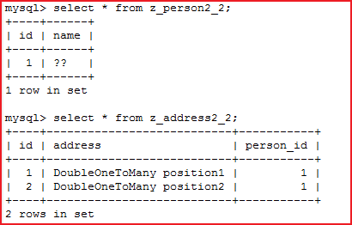
单向和双向性其实是通过使用<one-to-many>和<many-to-one>来实现的，<one-to-many>重在设置关联关系，并不会生成新列，<many-to-one>在生成关联关系的同时会生成新列。

6.7 双向many-to-many映射
双向的目的就是为了两端都能将对方加载上来，和单向多对多的区别就是双向需要在两端都加入标签映射，需要注意的是：
1）生成的中间表名称必须一样;
2）生成的中间表中的字段必须一样;
映射文件配置：
<?xml version='1.0' encoding='utf-8'?>
<!DOCTYPE hibernate-mapping PUBLIC
"-//Hibernate/Hibernate Mapping DTD 3.0//EN"
"http://www.hibernate.org/dtd/hibernate-mapping-3.0.dtd">
<hibernate-mapping>
<class name="com.spring.action.idol.part2.hibernate2.entity.Person" table="z_person2_3">
<id name="id">
<generator class="native"/>
</id>
<property name="name"/>
<!--双向 many-to-many 映射-->
<set name="addresses" table="z_person_address2_3" cascade="save-update">
<key column="person_id"/>
<many-to-many column="address_id" class="com.spring.action.idol.part2.hibernate2.entity.Address"/>
</set>
</class>
<class name="com.spring.action.idol.part2.hibernate2.entity.Address" table="z_address2_3">
<id name="id">
<generator class="native"/>
</id>
<property name="address"/>
<set name="persons" table="z_person_address2_3" cascade="save-update">
<key column="address_id"/>
<many-to-many column="person_id"
class="com.spring.action.idol.part2.hibernate2.entity.Person"/>
</set>
</class>
</hibernate-mapping>
写入到数据库中的信息如下：
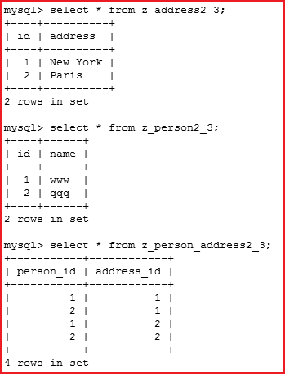

练习项目实例

